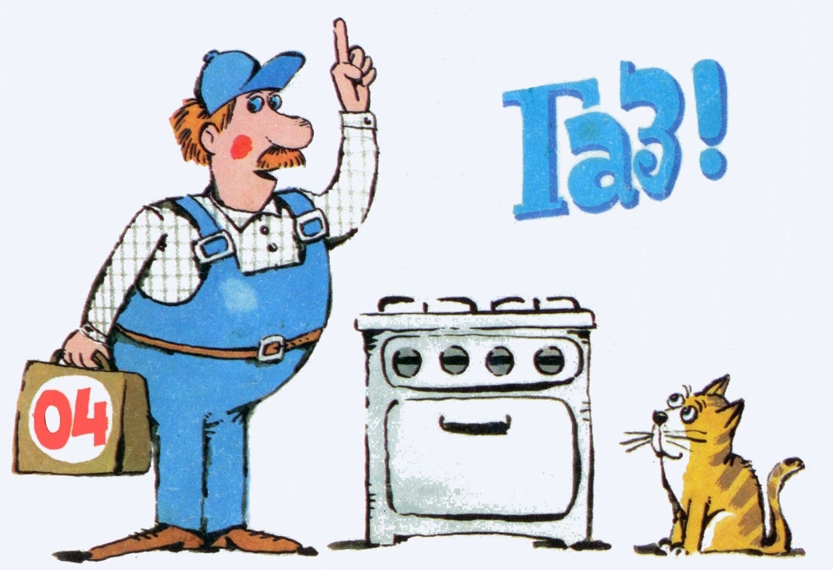

**Программные задачи.** Закреплять у детей представление об опасной для жизни и здоровья газовой плите и газе, об необходимости пользования им в быту. Закрепить правила безопасности при пользовании газовой плитой. Воспитывать желание беречь свою жизнь и жизнь других людей.

**Словарная работа:** газовая служба, природный газ, беречь, понаблюдать.

**Ход беседы.**

1. Воспитатель: (читает стихи С. Боровского)

В каждом доме, в каждой квартире

Огромных богатств можно видеть четыре.

Назвать их способен каждый из нас

Вода, отопление, свет и газ.

Тепло и уютно тот лишь живет,

Кто эти богатства всегда бережет,

Кто кран закрывает и свет выключает,

Распахнутой дверь никогда не бросает.

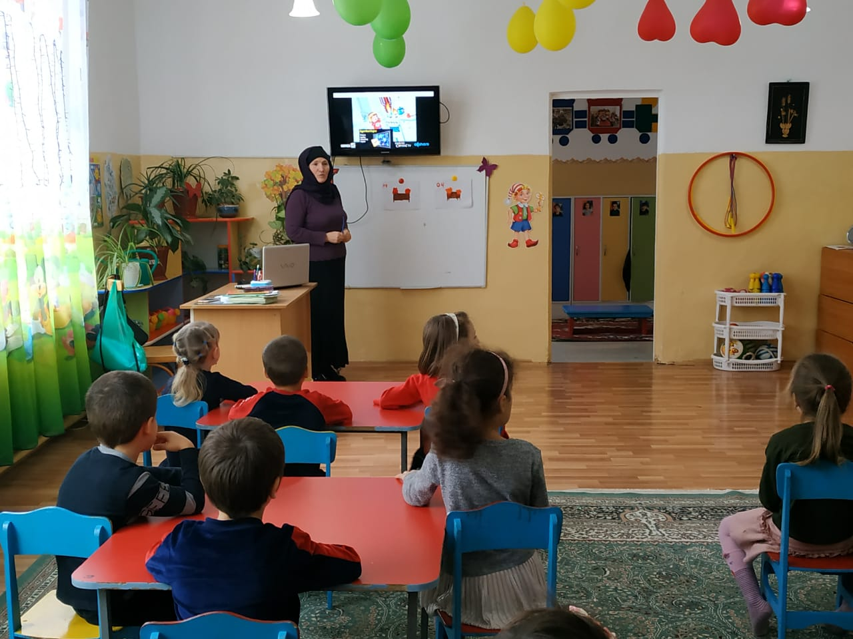

***Загадка.*** Он опасен для всех нас

Называют его – (газ).

Газ очень необходим нам в быту. Газом отапливают жилище, газ помогает нам готовить пищу, газом заправляют баллоны и используют вместо бензина для движения транспорта: машин, автобусов, маршруток.

Но больше всего используют природный газ, который поступает к нам по трубам к газовой плите, где мы готовим пищу.

Природный газ - прекрасный газ-

Обогревает нас и вас.

Его пути проведены

Во все концы родной страны.

Он в чистом виде не пахуч

Прозрачен он и ясен, но надо помнить: он горюч!

И каждому опасен!

Может взорваться.

Поэтому хозяйка, которая готовит пищу должна быть осторожной. Газ может быть опасен. Им можно отравиться.

Вы знаете, как пахнет газ? Его специально делают пахучим, когда отправляют с газовой станции по трубам в наши дома. Это для того, чтобы мы могли сразу почувствовать запах газа, если произойдет утечка. Ведь глазами мы его не увидим.

Поэтому, почувствовав запах газа, нужно применять необходимые меры. То есть, соблюдать следующие правила:

Итак, каждый должен запомнить правила, которые помогут избежать несчастья.

♠ Никогда не играйте на кухне, особенно при включенной газовой плите.

♠ Никогда не висите на газовых трубах.

♠ Уходя из дома, проверьте, закрыты ли газовые конфорки.

♠ Если вы почувствовали запах газа, не включайте свет и электроприборы, не зажигайте спички, а сразу же сообщите об этом взрослым, откройте окна и форточки.

♠ При запахе газа звоните в газовую службу от соседей по телефону - 04.

1. 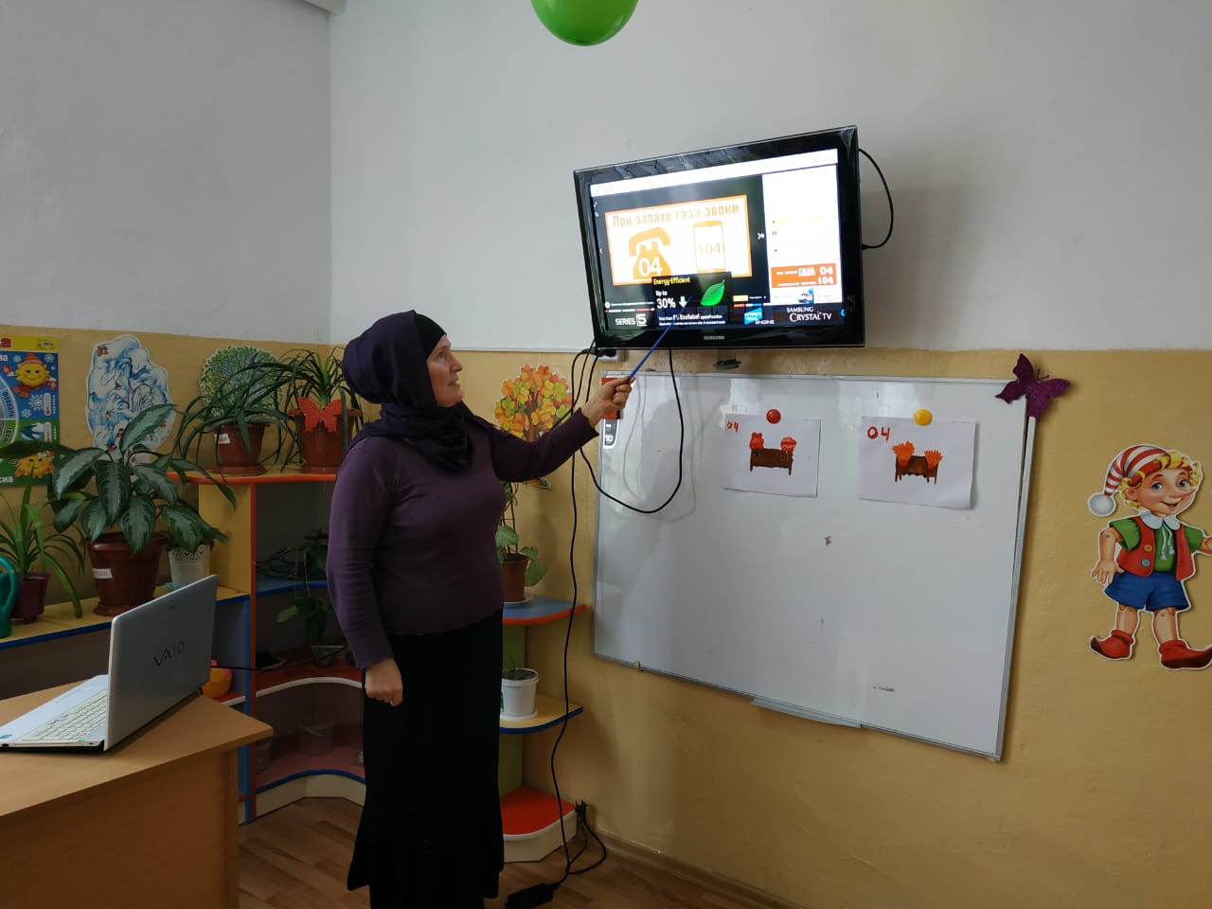

( Посмотреть видеослайд. Какие опасности подстерегают нас на кухне. Найти ошибки )

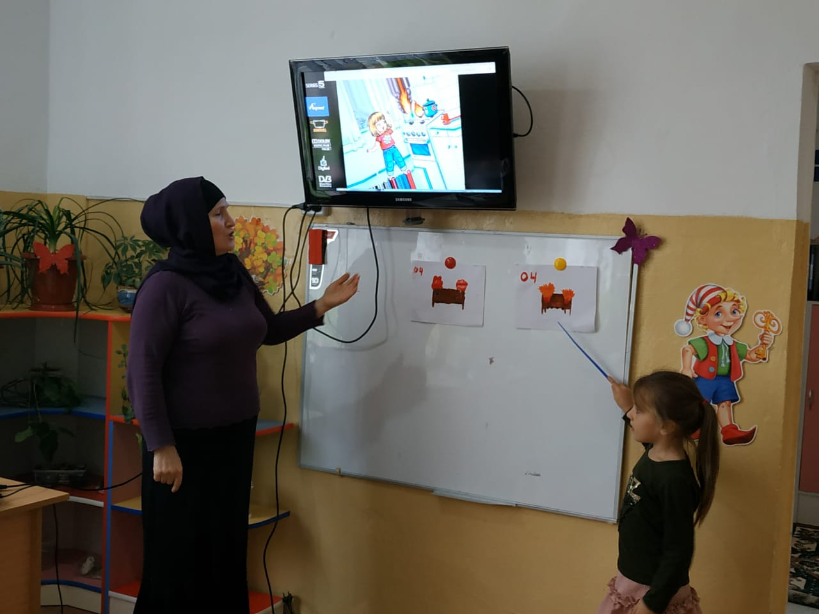

1. Занавеска находится слишком близко от плиты.
2. Полотенце висит над плитой.
3. Полка для посуды установлена близко к плите.
4. Горит газ. На плите ничего не стоит.

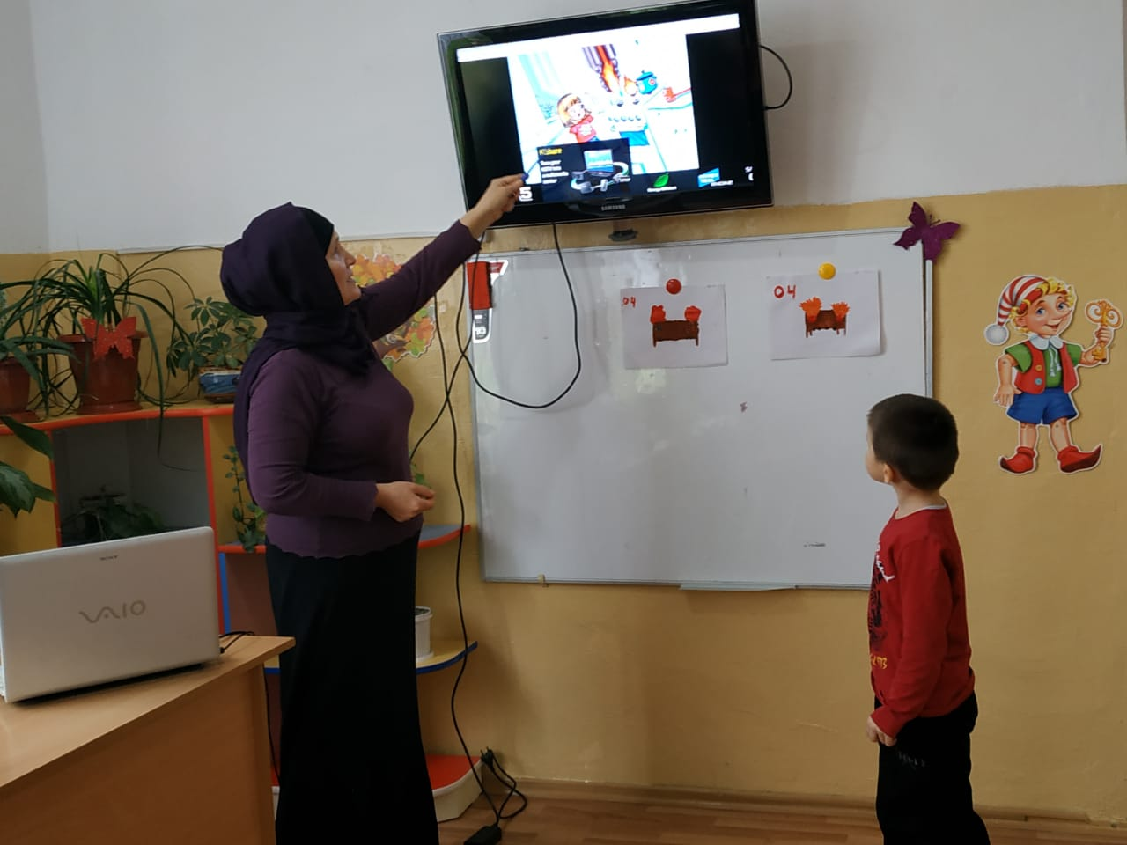

(Дети вспоминают правила безопасности при обращении с газом.

Воспитатель: А теперь дети давайте поиграем в настольную игру «Как приходит газ к нам в дом»

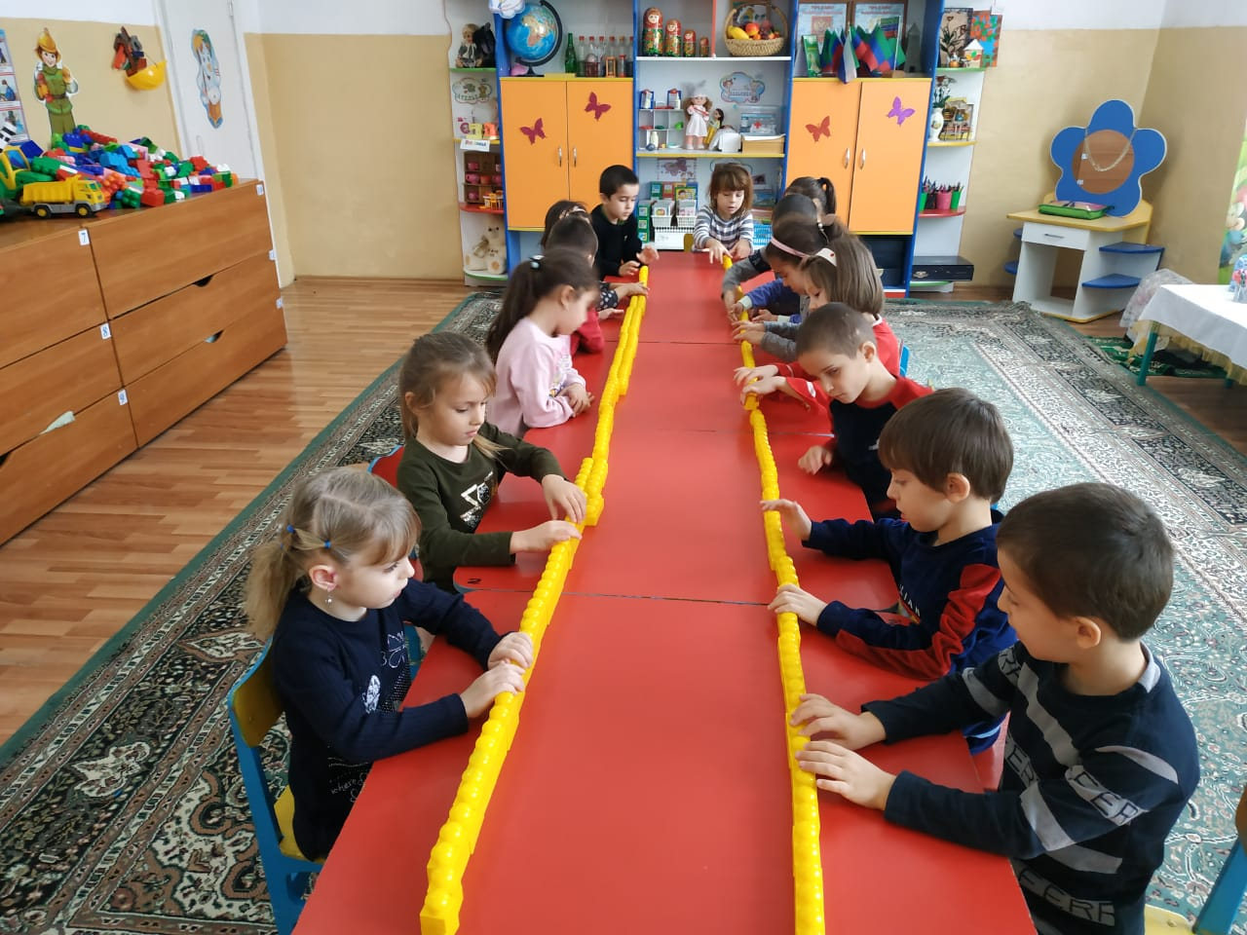

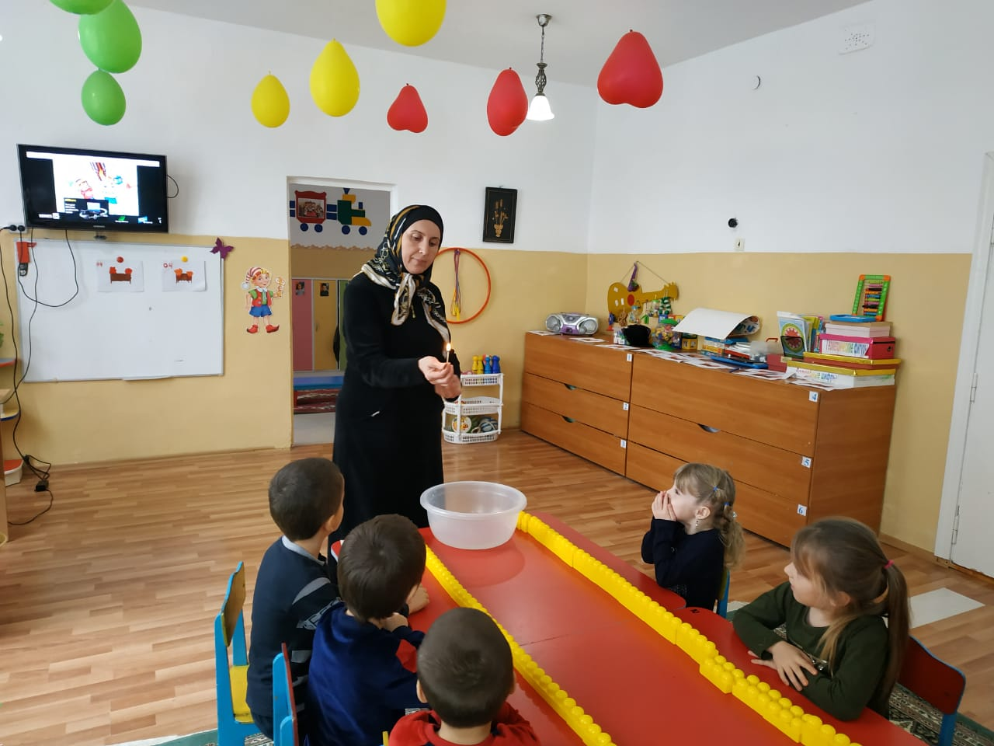

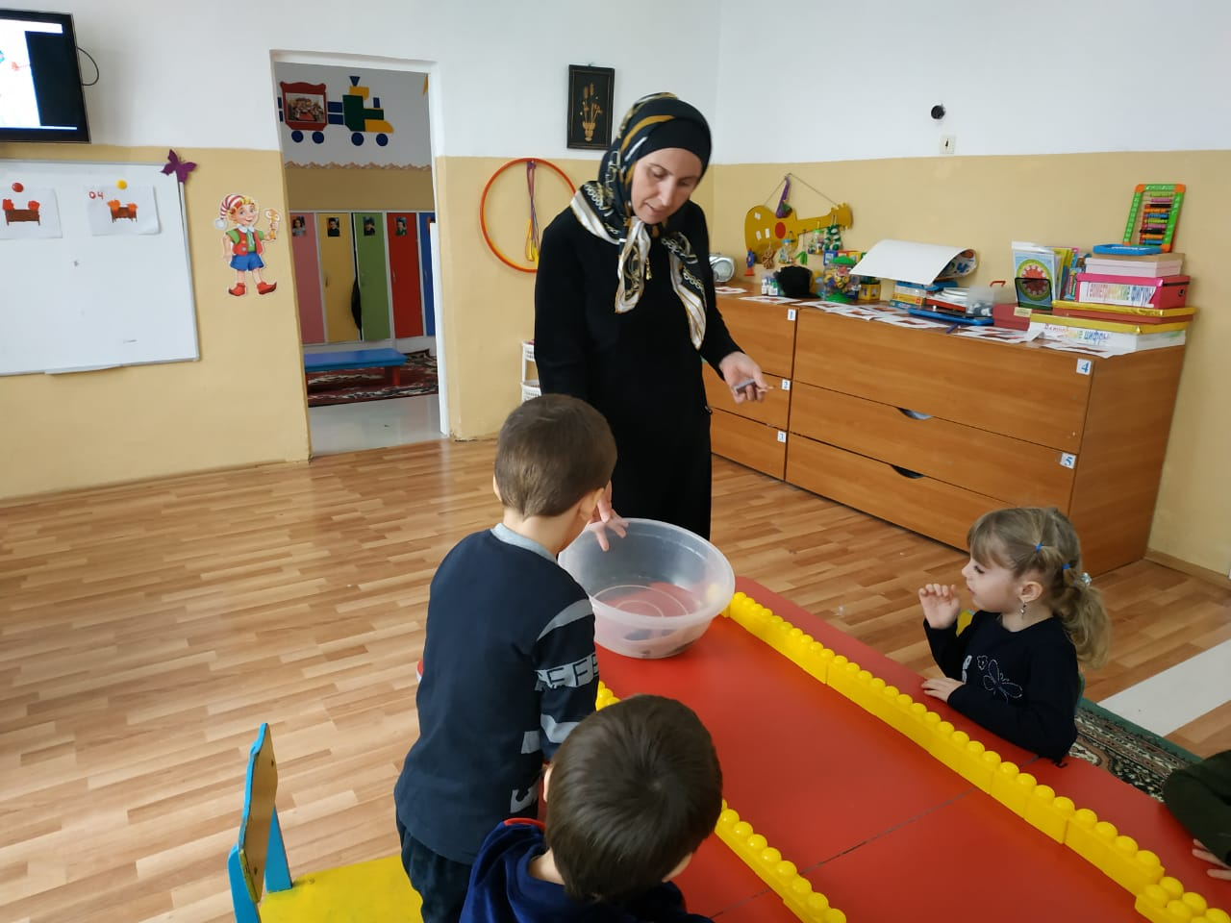

Амаль читает стихотворение « *Не подходи к газовой плите*».

На кухне газ у нас горит,

Меня он манит, как магнит,

Как мама, я хочу уметь .

Все ручки на плите вертеть

И спички ловко зажигать .

И газ включать и выключать,

Но мама строго мне сказала:

-К плите чтоб руки не совала!

Опасно это так и знай!

Пока за мной понаблюдай,

Учись на кухне помогать,

Посуду мыть и вытирать,

А к газу ты не подходи!

Сперва немного подрасти!



Подведение итогов беседы.